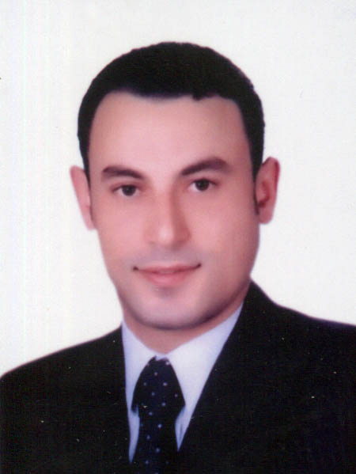
سيــرة ذاتيـــة

البيانــات الشخصيـــة :-
الاســـــــــم / السيد حامد السيد أبوعبله
تاريخ الميلاد / 1/4/1985م.
الجنســــــــية / مصري
تليفون المنزل / 0403140131
تليفون محمول / 01004690256 ؛ 01200088633
الحالة الاجتماعية / متزوج
الدراسة / جامعة الأزهر / كلية التجـارة .
المؤهل / بكالوريوس تجارة / شعبة محاسبـة بتقدير عام جيد.
سنة التخرج / 2009
البريد الإلكتروني / acc.sayed7@yahoo.com
العنوان / شوبر – طنطا - الغربيه .
درجة إجادة الكمبيوتر :-
حاصل على دورة الI C D L من اليونسكو وانى اجيد اجادة تامة برامج ال OFFICE
درجة إجادة اللغة الإنجليزية :- جيدة .
حاصل على شهادة CMA محاسب ادارى معتمد

الخبـــرات العمليـــة : -
- العمل بشركة السلام لتجارة السيراميك والبورسالين بوظيفة محاسب عام.(حتى الان)
- العمل بشركة سلسلة مطاعم البرج بمدينة نصر من1/1/2010 وحتى 1/1/2011 بوظيفة محاسب تكاليف.
- العمل بمجوعة شركات مصر إيطاليا للصناعات الغذائية بدمياط الجديده كمحاسب مالى للحسابات التالية من1/2/2009 إلى 30/5/2012
- إمساك حسابات البنوك ومطابقتها بالحسابات واعدد كشوف التسويات ومطابقة ارصدة العملاء واوراق الدفع والقبض0
- العمل بحسابات الأستاذ العام والأستاذ المساعد طبقا للطريقة الأمريكية .
- العمل بحسابات الموردين وطلبات الشراء والدفع الشهرية ومراجعتها ومطابقتها مع الموردين .
- العمل بحسابات الرواتب والمخصصات الحكومية مثل التأمينات لجميع العاملين بالشركة .
- المشاركة في إعداد الميزانيات الربع والنصف سنوية وأيضا إعداد الميزانيات العامة في نهاية السنة والمنتهية في 31/12 من العام ومراجعتها والتي تراجع من قبل مكاتب المراجعة العالمية مثل مكاتب حازم حسن للمراجعة K P M G .
- مراجعة الدورة المستندية لجميع المعاملات المالية والمحاسبية قبل إعداد القيود المحاسبية اللازمة وترحيلها .

